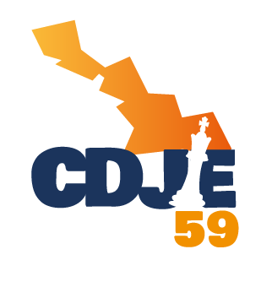
COMITE DEPARTEMENTAL
DU JEU D'ÉCHECS
DU NORD
Association loi 1901 affiliée à la F.F.E.
et subventionnée par le Conseil Général du NORD

Circulaire d’information pour
la Phase départementale Nord du Championnat de France des Jeunes
Cappelle-la-Grande 2025

Préambule

Le Comité Directeur du CDJE 59 met tout en œuvre pour organiser au mieux la Phase départementale Nord du Championnat de France des Jeunes 2025.

Organisation

1 - Cette année, le club de Cappelle-la-Grande « L’Échiquier Cappellois » aura l’honneur de recevoir la Phase départementale Nord du Championnat de France des Jeunes du samedi 18 octobre au lundi 20 octobre 2025 inclus.
Toutes les informations sur la page CDJE dédiée à l’adresse http://www.cdje59.fr

2 – Lieu : La compétition se déroulera à l’adresse suivante :

Palais des Arts de Cappelle-la-Grande
place Bernard Gouvart
59180 Cappelle-la-Grande

Le Palais des Arts est desservi par le réseau de transport en commun gratuit DKBus, ligne C6 depuis la gare de Dunkerque.
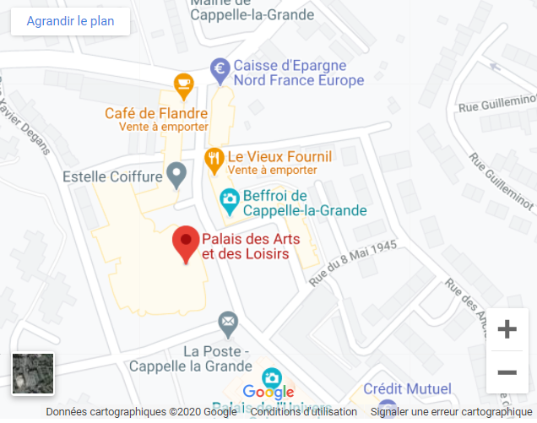
3 – Restauration du midi : Il ne sera pas possible d’assurer sur place un service de restauration le midi. Néanmoins, une restauration rapide (sandwichs) et une buvette seront à la disposition des joueurs et des accompagnateurs. Il existe une offre de restauration de proximité.

4 – Petit Déjeuner : Sur place petite restauration à la buvette (viennoiseries ; boisson chaude…) pendant les 3 jours,

5 – Hébergement : Chaque club prendra ses dispositions pour réserver les nuitées d’hôtels avec ses accompagnateurs. Il existe plusieurs hôtels à proximité (Armbouts-Cappel, ou Dunkerque centre). Vous pouvez rechercher un hébergement autour de Dunkerque grâce à ce site : https://www.dunkerque-tourisme.fr/preparer-son-sejour/ou-dormir/

6 – Stationnement des véhicules : un parking gratuit face au palais des Arts et des Loisirs.

7 – Une salle d’analyse sera mise à la disposition des jeunes et accompagnateurs. Dans cette salle d’analyse, une zone sera réservée pour chaque club. Chaque club fournira son matériel d’analyse (pièces, échiquiers).

Afin de garantir des conditions d’analyse optimales le nombre d’accompagnateur/encadrant par club sera limité à 1 accompagnateur/encadrant pour 4 participants.

Modalités pratiques d’inscription

Le formulaire d’inscription, l’attestation sur l’honneur et l’engagement de l’accompagnateur devront être envoyés par mail pour le 16 octobre 2025 20h00 au plus tard. Pour pouvoir participer au Championnat, chaque jeune doit être licencié au plus tard le 16 octobre (licence A pour toutes les catégories U8 à U20).

Les joueurs-joueuses des catégories U12 à U20 sont convoqués au pointage le samedi 18 octobre 2025 entre 13h15 et 13h45.

Les joueurs-joueuses des catégories U8 et U10 sont convoqués au pointage le dimanche 19 octobre 2025 entre 8h45 et 9h15.

Envoi des inscriptions aux deux adresses suivantes :

Fabrice Casier : fabrice.casier@wanadoo.fr
Renaud Toussaint : renaud.toussaint57@gmail.com

